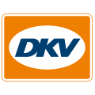
Communiqué de presse

DKV poursuit sa croissance avec un rachat d’entreprises

Acquisition des entreprises néerlandaises Alfa Transport Service VoF et Alfa Commercial Finance BV / Renforcement et extension des départements finances et remboursement

Ratingen/Utrecht/Alphen aan den Rijn, le 22 octobre 2019 - Dans le cadre de sa stratégie de croissance, DKV MOBILITY SERVICES Group, l’un des plus grands prestataires de services de mobilité en Europe, vient d’acquérir les deux entreprises néerlandaises Alfa Transport Service VoF (ATS) et Alfa Commercial Finance BV (ACF).

L’acquisition d’ATS vient compléter l’activité de Refund existante du groupe DKV - qui se charge, au nom de ses clients, du remboursement de la TVA sur les marchandises et services acquis à l’étranger - et étend le fichier clients actuel du groupe. Avec l’acquisition d’ACF, DKV élargit son portefeuille de services avec une prestation financière du type factoring, la cession de créances d’une entreprise à un institut financier.

Marco van Kalleveen, le directeur général de DKV MOBILITY SERVICES, dit à ce propos : « Ces deux nouvelles acquisitions nous permettent de poursuivre à un bon rythme notre stratégie de croissance. En plus de nos activités de base qui sont les cartes de carburant et les services de péage, il existe pour nous un potentiel considérable dans le domaine du remboursement de la TVA (Refund) et des services financiers, qui nous permettent d’élargir notre portefeuille de services intégrés et de renforcer notre position de plus grand prestataire de services de mobilité en Europe. »

Et Werner Grünewald, le directeur financier de DKV MOBILITY SERVICES Group, de compléter : « Ces acquisitions nous permettent d’une part de renforcer nos activités de base et de l’autre, d’investir dans l’extension de notre portefeuille de services financiers. Nous nous réjouissons de collaborer avec ATS et ACF pour étendre nos activités. »

Frank et Bert Dijkstra, les directeurs d’ATS poursuivent : « Ces 30 dernières années, nous avons réussi, avec l’aide de nos employés, de faire d’ATS le partenaire international de premier plan des entreprises de transport, compagnies pétrolières et fournisseurs de cartes de carburant. Avec le groupe DKV, nous avons trouvé le partenaire idéal pour poursuivre et réussir la croissance de notre entreprise. »

Bart Romeijn, le directeur général d’ACF affirme pour sa part : "ACF est un important prestataire de services de factoring qui opère indépendamment des banques. Avec nos services financiers, nous aidons nos clients à agir durablement et de minimiser les risques d’insolvabilité dus à des arriérés de paiement. Avec DKV, nous allons pouvoir renforcer et étendre ces services à l’avenir. »

ATS et ACF fonctionneront en tant qu’unités indépendantes sous l’égide du groupe DKV. Les acquisitions ne présenteront aucun changement pour les clients actuels des deux entreprises. Le montant de la transaction restera confidentiel.

Rendez-vous sur www.dkv-euroservice.com pour en savoir plus.

DKV Euro Service
Depuis plus de 80 ans, DKV Euro Service est l’un des principaux prestataires de service en matière de transports routiers et de logistique. De la prise en charge sans argent liquide à plus de 80 000 points d’acceptation toutes marques confondues au règlement du péage en passant par la récupération de la TVA, DKV propose à ses clients une gamme complète de services pour leur permettre d’optimiser les coûts et de gérer efficacement leur flotte sur les routes européennes. DKV fait partie du groupe DKV MOBILITY SERVICES qui emploie plus de 1 000 personnes. En 2018, ce groupe, représenté dans 42 pays, a réalisé un chiffre d’affaires de 8,6 milliards d’euros. A l’heure actuelle, environ 200 000 clients utilisent 3,7 millions de cartes et unités de bord DKV. En 2019, la carte DKV a été élue meilleures cartes de carburant et de services pour la quinzième fois consécutive.

Contact chez DKV:
Greta Lammerse, Tél.: +31 252345665, E-mail: Greta.lammerse@dkv-euroservice.com
Bureau de presse:
Sandra Van Hauwaert, Square Egg Communications, sandra@square-egg.be,
GSM 0497 251816.

Légende photo :
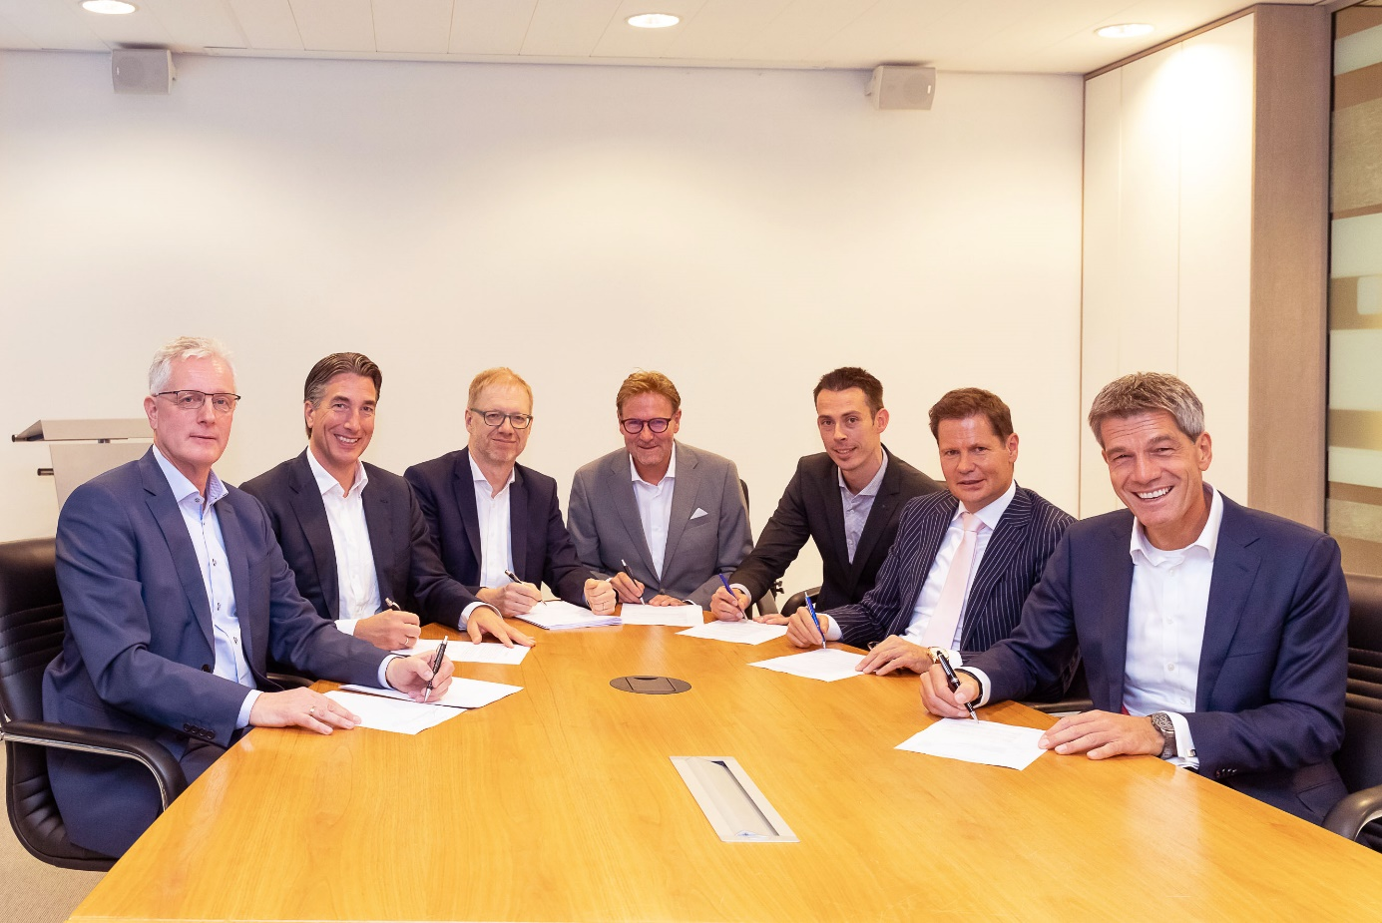
De gauche à droite : Michiel Stekelenburg, directeur de REMOBIS, Marco van Kalleveen, directeur général de DKV, Werner Grünewald, directeur financier de DKV, Frank et Bert Dijkstra, tous deux directeurs d’ATS (2e et 3e à partir de la droite) et Bart Romeijn, directeur général d’ACF (à droite), se réjouissent de leur future collaboration. (Photo : DKV)

